**Proyecto 1 Documento de Diseño - Entrega final**

**Integrantes:**

Maicol Yojan Antonio Rincón - 202027329

Juan Pablo Peña Jaime – 202212756

1. **Contexto del problema**

Dentro del proyecto del curso vamos a construir un sistema que los hoteles llaman “Property Managament System” o PMS, el cual se encargará de administrar muchos de los elementos más importantes del hotel. El PMS se encargará de tres grandes funcionalidades. En primer lugar, el sistema tendrá un inventario de las habitaciones del hotel. En segundo lugar, el sistema tendrá el catálogo de servicios ofrecidos en el hotel y un registro de consumo. En tercer lugar, el sistema debe ser capaz de manejar todos los aspectos relacionados con las reservas, los huéspedes y los pagos.

**Inventario**

El sistema debe ser capaz de manejar un inventario de habitaciones 1 para el hotel que serán utilizados para las reservas. Cada habitación tendrá un identificador (número o nombre), una ubicación e información sobre su capacidad. El hotel tiene habitaciones tipo estándar, suite, y suite doble. Independientemente del tipo, algunas habitaciones tienen balcón, algunas tienen vista y otras tienen cocina integrada. Para las camas que aparecen en la descripción de cada habitación es importante saber el tamaño y la cantidad de personas que caben en ellas. Por su tamaño, algunas camas sólo pueden ser utilizadas por niños. El sistema debe permitir que el administrador del sistema cree las habitaciones una por una, o cargue un archivo con la información de nuevas habitaciones (o información actualizada de habitaciones existentes). Los empleados de la recepción del hotel podrán consultar el inventario y las características de las habitaciones, para saber qué características tienen, quién las está ocupando en un determinado momento, y quién las tiene reservadas en una determinada fecha. El administrador del sistema también puede cargar las tarifas por tipo de cuarto, las cuales serán válidas en determinadas fechas. En el momento de configurarlas, el administrador especificará el tipo de cuarto (ej. suites), un rango de fechas (ej. entre 10 de enero y 18 de marzo) y unos días de la semana (ej. viernes, sábado y domingo) para los cuales aplicará una tarifa. Si el administrador se equivoca y aplica más de una tarifa para el mismo tipo de habitación para la misma fecha, el sistema debe tomar la tarifa más económica. El sistema debería avisarle al administrador si hay alguna fecha dentro de los próximos 365 días en la que no exista una tarifa asignada para un cierto tipo de habitación. El administrador también puede cambiar las tarifas de los servicios que ofrezca el hotel, cargar los menús del restaurante y configurar todo lo que sea necesario de cada plato.

**Servicio**

El sistema debe ser capaz de registrar los servicios que hayan sido consumidos por un huésped, registrar los pagos que se hayan hecho, y generar las facturas correspondientes. La mayoría de los consumos se pueden pagar inmediatamente o se pueden registrar a una habitación para que el huésped sólo tenga que pagar en el momento de hacer el registro de salida (check-out) 2 . Los consumos serán registrados en el sistema por un empleado del hotel (ej. mesero, encargado del spa). El principal servicio que presta el hotel es el de alojamiento: cualquier huésped del hotel debe estar alojado en una habitación, y cada habitación generará un cobro (se paga por habitación, no por persona). Los huéspedes del hotel pueden utilizar otros servicios que ofrezca el hotel, como por ejemplo el uso del spa (que se cobra por persona) o el servicio de guía turístico (que se cobra por grupo). Los servicios de restaurante que presta el hotel pueden ser tomados en el comedor o en la habitación, pero no todas las opciones del menú pueden llevarse a la habitación. El sistema debe tener información completa sobre el menú, incluyendo los nombres de los platos y bebidas, los precios, y los rangos de horas en los que están disponibles.

**Reservas, registro y facturación**

El sistema debe permitir que un empleado de la recepción del hotel realice una reserva a nombre de un huésped, y le informe la tarifa total para las noches seleccionadas. Las reservas también pueden cancelarse, pero no en las últimas 48 horas. Para hacer una reserva se necesita el nombre del huésped, documento, correo electrónico, número de celular y la cantidad total de personas que se esperan. Al hacer una reserva, las habitaciones necesarias quedarán bloqueadas en las fechas de la reserva. En el momento de hacer el registro, el empleado de la recepción le pedirá al huésped los datos básicos de él y de sus acompañantes para registrarlos en el sistema. Un huésped y sus acompañantes se consideran un grupo y pueden tener una o varias habitaciones asignadas. Un grupo siempre debe registrarse y hacer el registro de salida al tiempo, después de haber pagado por todos sus consumos y por la estadía. El límite de personas por habitación depende de la capacidad de las camas, pero los menores de dos años no necesariamente necesitan cama –es decisión de los padres- aunque siempre deben quedar registrados dentro de los huéspedes. La recepción podrá generar las facturas para todos los consumos realizados durante la estadía de un grupo en el hotel.

**Figura 1. Contexto del problema.**

**Nivel 1**

**1.1. Componentes candidatos y estereotipos**

1. La aplicación es utilizada por tres tipos de personas: Administrador, Empleados y Recepcionistas. Por ende, debe existir un componente para cada uno, ambos serán de tipo coordinador dado que serán los encargados de asignarles tareas a otros componentes. Además, independientemente del tipo, estos se agruparán en una clase **Usuario.**
2. Otro candidato puede ser **Tarifa** que va a ser la encargada de guardar la información del precio de una habitación, esta tarifa depende de la información proporcionada por el Administrador, por ende, debe ser un Information holder el cual se encargar de cargar y entregar información de las Tarifas dadas por el administrador.
3. En la aplicación debe existir un componente para **Hotel**, el cual es importante para mantener las relaciones con las demás clases, se le asignara el estereotipo de Structurer.
4. Un hotel debe tener habitaciones, están habitaciones se encargan de tomar decisiones importantes y controlar las acciones de otros componentes por lo tanto el estereotipo será de tipo Controlador.
5. En el contexto del problema podemos identificar 3 habitaciones: Suite, Suite doble y Estándar, también importantes dentro de la aplicación. Sin embargo, como ya tenemos un candidato que es **Habitación** que abarca los 3 tipos de habitaciones, entonces la información sobre cada uno será proporcionada por esta clase.
6. Dentro de los atributos de una habitación encontramos camas. Sin embargo, dado que cama debe tener un tamaño y una cantidad de personas que pueden dormir en ella decidimos tomarla como otro candidato y al igual que los tipos de habitación su función será la de proporcionarle información a la habitación por tanto también será un Information holder. De esta manera, la clase encargada será **Cama**.
7. Otro candidato importante es **Reserva** el cual debe proporcionar información acerca del estado de reserva de una habitación, y también debe ser capaz de realizar la reserva por lo tanto será de tipo Controlador.
8. Otro posible controlador puede ser **Servicio**, el cual es el encargado de generar la factura, registrar los servicios y registrar los pagos del huésped. De esta manera, se le asigna el tipo Information Holder.
9. Otro componente candidato será **Huesped,** su función es de Information Holder, puesto que, es el encargado de recopilar la información sobre el huésped y la cantidad de personas que vienen con este. De esta manera, se deriva la clase **Acompañante,** la cual registrará (en caso de que los haya), la información de los acompañantes.
10. Ahora, nos encontramos con la clase **Factura,** la cual recopilará el monto total de los servicios consumidos. Por tal motivo, será un Information Holder.

**2.2. Responsabilidades**

**Habitación**

**-** Conocer información sobre la habitación

**Administrador**

- Cargar tarifas

- Crear o cargar habitaciones

- Cargar menú del restaurante

**Empleado**

- Consultar el menú y lo demás servicios

- Registrar un servicio a nombre de un huésped

**Recepcionista**

**-** Consultar el inventario de las habitaciones

- Consultar las reservas

- Consultar el estado de reserva de una habitación específica

- Consultar la disponibilidad de las habitaciones dad una fecha

- Realizar una reserva

- Generar factura

**Servicio**

- Registrar pagos que se hayan hecho

**Tarifa**

- Generar factura habitación

**Reserva**

**-** Conocer estado de las habitaciones (Disponibilidad)

**-** Conocer tarifa de la reserva

- Cancelar una reserva

**Factura**

- Guardar la factura

- Mostrar la factura con su monto total

**Usuario**

- Verificar la existencia de un usuario en el sistema

**Cama**

**-** Brindar información sobre la cama

**Huesped**

- Brindar información del huésped

**Acompañante**

- Brindar información sobre los acompañantes (en caso de que los haya).

**2.3. Colaboraciones**

Hacer una reserva**:** Implica que el Recepcionista, al recibir una reserva:

1. Le indica a hotel que le muestre las habitaciones disponibles para la fecha de la reserva, con sus respectivas características.
2. Toma los datos referentes a la información sobre el huésped.
3. Le indica a tarifa que proporcione el precio por la habitación que se va a reservar.

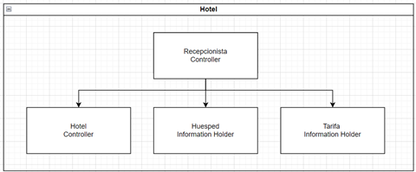

Registrar un servicio: Implica que el Empleado, al registrar un servicio:

1. Obtenga información del tipo de servicio y precio que ofrece el hotel.
2. Digite el documento del huésped al que se le va a registrar el servicio.
3. Añada el servicio a la respectiva factura del huésped.

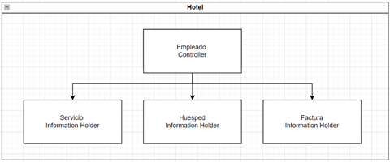

Crear o cargar una habitación al sistema implica:

1. Conocer la información de la habitación.
2. Conocer la información acerca de las camas que la componen.
3. Añadirla al inventario del hotel.

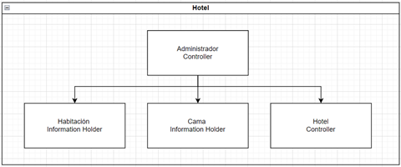

Conocer las características de una habitación: Implica que el Recepcionista al ejecutar esta opción:

1. Le informe a hotel el número de habitación en cuestión, para que sea retornada.
2. Habitación le informe las características generales de la habitación.

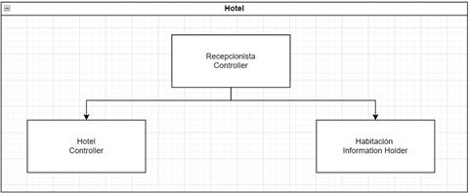

Conocer si una habitación está reservada:

1. Le informe a hotel el número de habitación en cuestión, para que sea retornada.
2. Con el número de habitación, Reserva puede verificar el estado de la habitación.

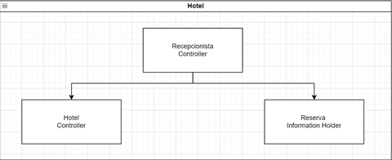

**Nivel 2**

**3.1 Habitación**

**-** Conocer información sobre la habitación

Se le atribuye el grado de clase, debido a que es fundamental para recopilar información importante, como lo son las características de las habitaciones. Además, es poseedora de varios métodos fundamentales dentro de las responsabilidades de los usuarios.

**Usuario**

Clase encargada de validar la información bien sea de un Administrador, Recepcionista o Empleado.

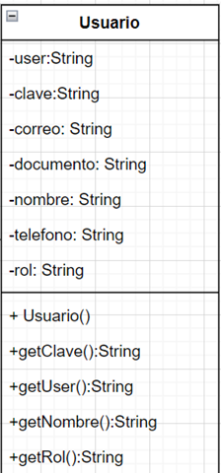

U,{9741eb02-7bea-4894-925f-08b4dca4b112}{210},3.125,3.125

Para cada uno de los anteriores se encuentran las siguientes funcionalidades, las cuales nos dirigen a la clase **Hotel.**

**Hotel**

Esta clase, podría considerarse en cierta manera como el “corazón del sistema”, pues de aquí nacen varias funciones claves para el correcto estructuramiento de las funciones del sistema. Así mismo, posee gran cantidad de funciones usadas por los tres tipos posibles de usuario. De esta forma, el Administrador invoca aquellas relacionadas con la carga o creación de datos. Por otra parte, el recepcionista usa aquellas referentes a las consultas de inventario, reservas y facturas. Finalmente, el Empleado invoca aquellas encargadas de gestionar el funcionamiento de los diversos servicios y su inclusión en la factura.

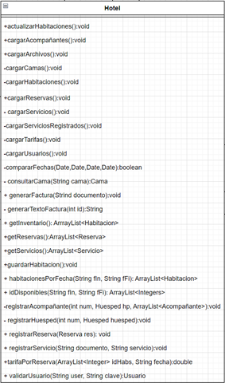

**Factura**

Su importancia se encuentra en el papel que cumple a lo largo de la ejecución del programa, pues en ella se adicionan los diversos servicios con sus respectivos montos. Significando, de esta forma que cumplirá un factor importante desde el principio hasta el final.

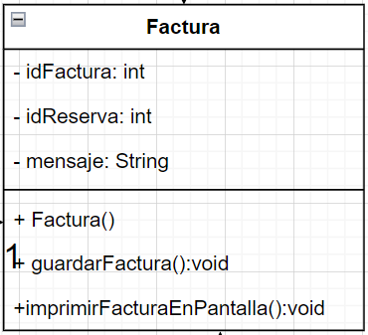

**Servicio**

Ligado, a la clase anterior, servicio identificará las funcionalidades que brinda el restaurante para las huéspedes, almacenando toda la información relativa a estos, siendo así, crucial para registrar las actividades que realice un huésped o grupo de huéspedes.

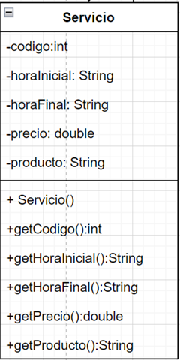

**Tarifa**

Se le establece como clase, por su capacidad de asignar un monto dado un tipo específico de habitación. Por tal motivo, colaborará en gran medida con muchas otras clases.

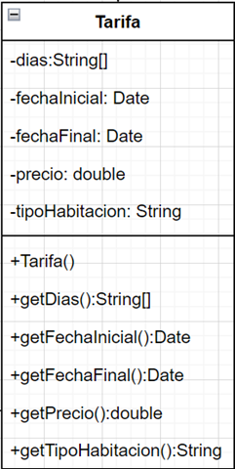

**Huesped**

Esta clase se encargará del manejo apropiado de la información de los huéspedes del hotel. De esta forma, estará en constante uso en medio de las demás funcionalidades del programa.

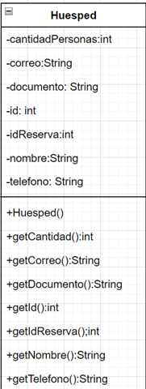

**Cama**

La clase cama, se encarga de complementar la asociación entre el cuarto y sus componentes, pues brinda información sobre este mueble específico.

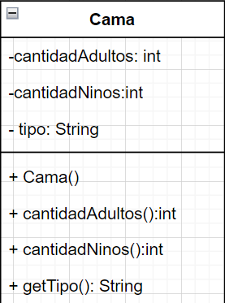

**Reserva**

Esta clase tendrá por función registrar las diversas reservas que realicen los huéspedes, asimismo, obtendrá y gestionará toda la información pertinente.

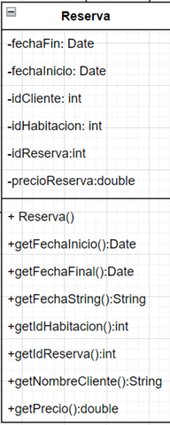

**3.2 Responsabilidades**

La aplicación cuenta con tres grandes responsabilidades:

1. Gestionar un inventario de habitaciones (clase Habitacion) de hotel con información detallada sobre su capacidad, ubicación, y características.

2. Llevar un registro de consumo de servicios (clase Servicio) ofrecidos en el hotel. Así mismo, debe mostrar las respectivas tarifas (clase Tarifa) y menús. Además, debe permitir el manejo de reservas, huéspedes y pagos. En cuanto al inventario de habitaciones, el sistema permite la creación y actualización de habitaciones, y el manejo de tarifas por tipo de cuarto y fechas. En cuanto al registro de consumo de servicios, el sistema puede registrar los servicios consumidos y generar facturas correspondientes.

3. El empleado se encarga de que se hagan reservas a nombre de huéspedes, se registren huéspedes y sus acompañantes, y se lleve a cabo el registro de salida (check-out).

**3.3 Colaboraciones**

**Habitación:**

La creación de una habitación implica la existencia de un número de camas (una o más) que se encuentran dentro de la misma.

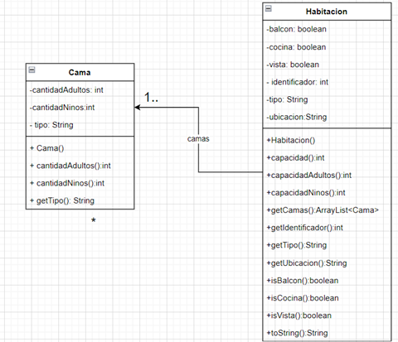

**Reserva:**

La creación de una reserva se compone de la inclusión de una habitación y un huesped asociados a la misma. De esta manera, también es posible establecer una conexión directa con “Tarifa” y “Factura”, pues esta informará el monto total de la reserva, para luego anexarla en la factura.

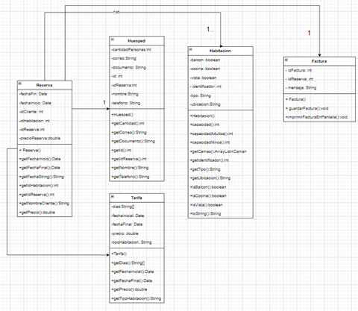

**Huesped:**

Un huesped puede estar compuesto de 0 o más acompañantes. Por tal motivo, en el momento en el que el huesped venga acompañado, se establecerá conexión con a clase acompañante, encargada de registrar la información de estos.

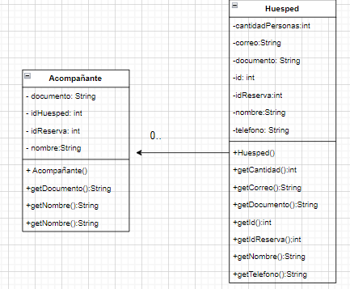

**Servicio:**

Un servicio implica su inclusión en una factura, pues de esta forma es posible llevar el registro detallado de los mismos.

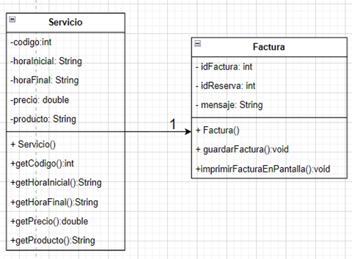

**Hotel:**

Como componente central del programa, hotel posee conexión directa con la mayoría de las clases, pues de esta manera podrá controlar el correcto funcionamiento de estas. Así pues, esta clase posee facultades sobre casi todas las clases, bien sea en función de obtener información o alterarla, según convenga. Adicionalmente, dentro de esta clase, es posible evidenciar el funcionamiento de un usuario de manera implícita, ya que, la mayoría de los métodos están pensados para ser ejecutados por un Empleado, un Administrador o un Recepcionista.

**Diagramas de secuencia**

**Generar una nueva reserva.**

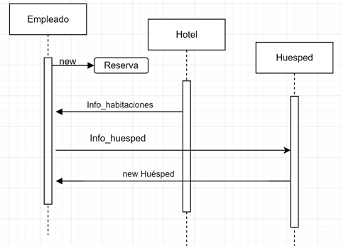

**Añadir un servicio a Factura.**

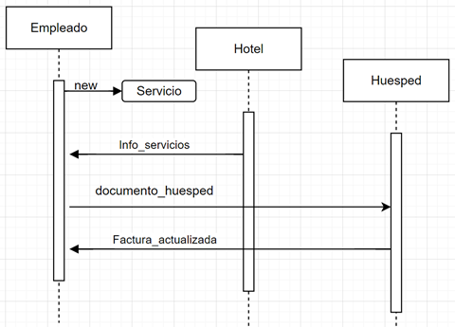

**Creación de una nueva habitación.**

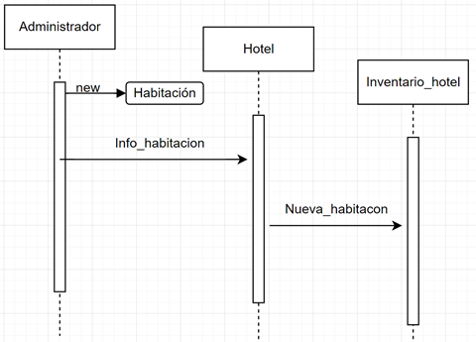

**Obtener información sobre una habitación.**

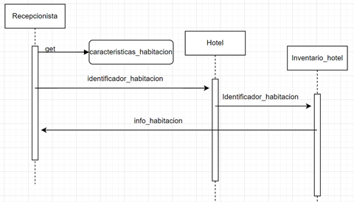

**Obtener información acerca del estado de reserva de una habitación.**

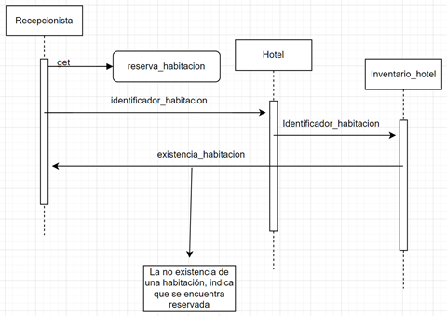

**Persistencia a lo largo del tiempo:**

El programa será persistente en la medida en que, si bien pueden incluirse cambios en algunos funcionamientos claves del hotel, como podrían ser: alteraciones referentes a los servicios, reestructuraciones en los atributos de una habitación u otros. Para gran cantidad de casos que no exijan un cambio absoluto, podría acoplarse sin muchos inconvenientes. Lo anterior, se debe principalmente a su capacidad de “escalar”, pues admite nuevas adaptaciones, las cuales pueden ser aceptadas dentro de la naturaleza general planteada en el diseño de los objetos. Adicionalmente, al brindar la posibilidad de añadir o eliminar información dentro del sistema, asegurará que la memoria de este, siempre se encontrará en constante movimiento y soportará gran cantidad de operaciones dentro de las capacidades que el mismo hotel vaya a permitir como instancia física. Finalmente, su implementación se encuentra pensada para que, aunque algunas políticas del hotel cambien y, en algunos casos puedan llegar a exigir una edición del código del programa, no sea necesario llevar cambios a gran escala, pues cada clase posee cierta autonomía, logrando de esta forma que el sistema no dependa de un único centro. Así pues, los cambios en cuestión podrían llegar a ser sorprendentemente simples, pues en muchos casos podría bastar con cambiar una línea de código.

**Diagrama de alto nivel**

1. **Diseño final**

De esta forma, luego de haber definido las relaciones y haber identificado las colaboraciones pertinentes en el nivel 1 con su respectiva descomposición clase a clase en el nivel 2, se presenta el diseño final, previo a la implementación de la solución.

**Interfaz Gráfica**

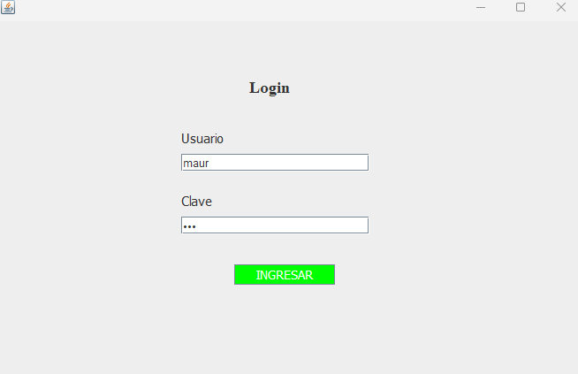

**Se debe ingresar siempre desde el login, esto para evitar que alguien ingrese desde la ventana principal saltándose el login**

El programa inicia con una ventana de Login, en la que el usuario debe colocar su usuario y contraseña, según el rol del usuario se desplegara otra ventana con diferentes opciones. Se tienen 3 Roles: Empleado, Recepcionista y Administrador. Adjunto el usuario y la clave de cada uno para que puedan ingresar y verificar las diferentes opciones de cada uno.

RECEPCIONISTA  
 Usuario: maur  
 Clave: 123

EMPLEADO  
 Usuario: luca  
 Clave: 123

ADMINISTRADOR  
 Usuario: jose1  
 Clave: 123

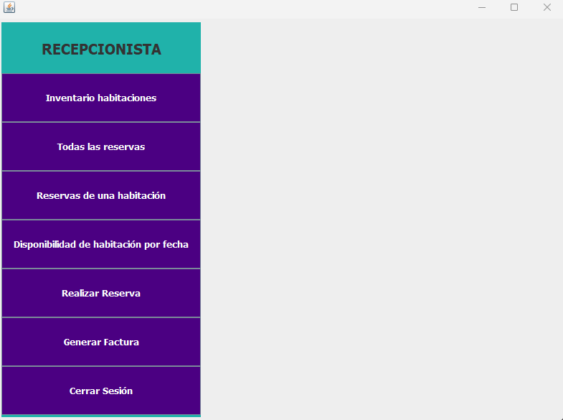

Este es la ventana que se le muestra al recepcionista, en la que puede escoger diferentes funciones haciendo click los botones del panel lateral.

La primera Opción “Inventario Habitaciones” le muestra a detalle todas las habitaciones y sus datos en un JTable.

La siguiente opción “Todas las reservas” le muestra al recepcionista un detalle de todas las reservas realizadas en un JTable.

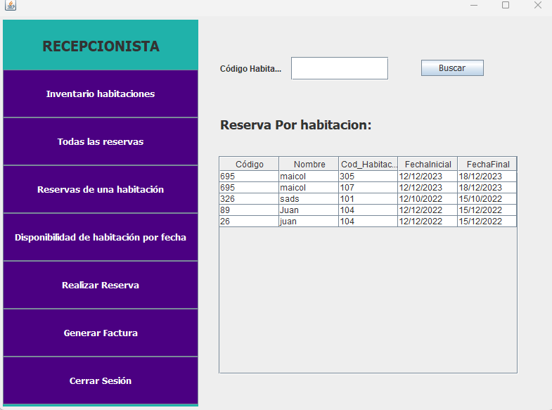

La siguiente opción “Reservas de una habitación” de principio muestra la misma información que el anterior JPanel, sin embargo, este cuenta con la opción de realizar la búsqueda para una habitación en específico, bastan con colocar el cogido de la habitación y darle clic en el botón buscar.

Así se ve como la aplicación después de realizar la búsqueda.

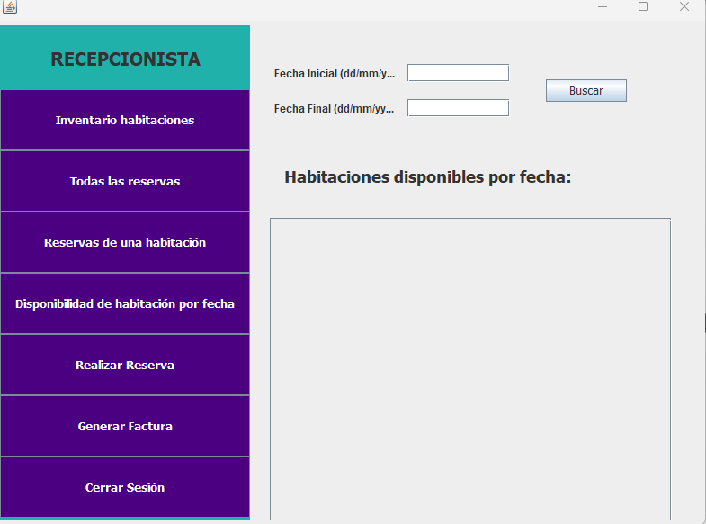

La siguiente opción “Disponibilidad de habitación por fecha” se muestra de esa forma, en la parte de arriba el recepcionista puede colocar la fecha inicial y final de la reserva y consultar las habitaciones que se encuentran disponibles.

Así vería el recepcionista las habitaciones disponibles en esa fecha.

La siguiente opción “Realizar Reserva” permite realizar una reserva, el recepcionista debe ingresar la información que pide el sistema y darle clic en el botón realizar reserva, adicionalmente agregamos un botón que permite limpiar todos los campos en caso de que el recepcionista requiera borrar los datos de manera rápida.

La siguiente opción de “Generar Factura” permite generar la factura de una reserva, la cual queda almacenada dentro de una carpeta de la aplicación en “Facturas”.

Y un botón de cerrar sesión que cierra la aplicación.

La anterior ventana es la que se muestra cuando el empleado ingresa al sistema.

La opción “Consultar menú y servicios” le muestra al empleado todos los servicios y productos que ofrece el hotel.

La opción de “Registrar Servicio” le permite registrar un servicio al empleado, este puede hacer clic en la tabla y el código se llenará automáticamente o si lo prefiere puede escribirlo de manera manual y posteriormente darle a registrar servicio.

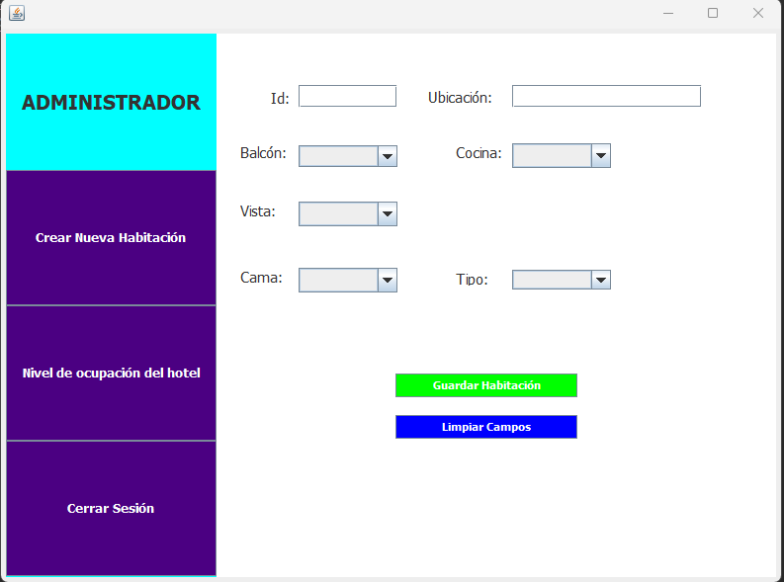

Para el menú administrador, puede crear una nueva habitación y consultar el nivel de ocupación del hotel, al igual que cerrar Sesión como los otros usuarios.

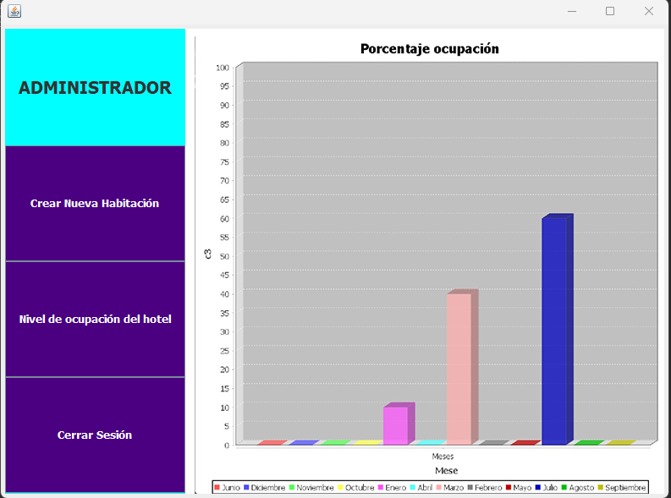

**Diagramas de clases interfaz**

**Menú administrador**

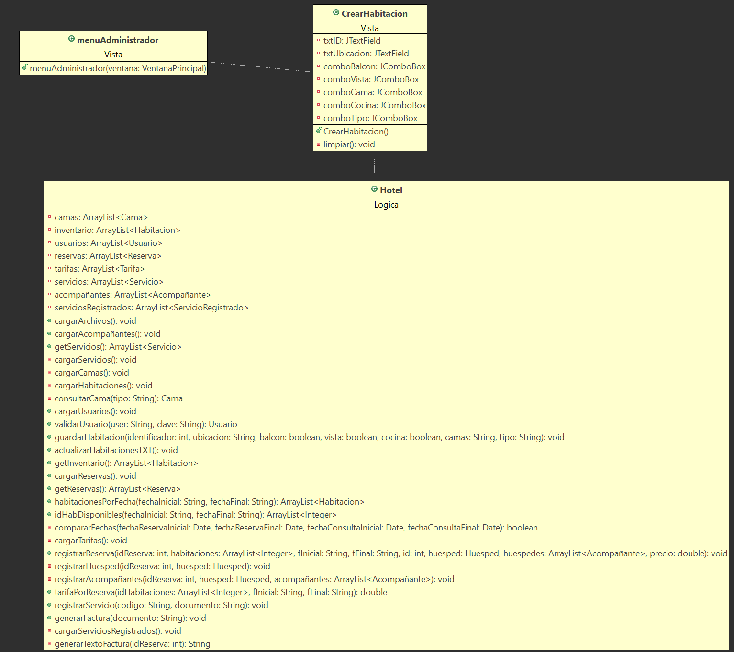

**Menú Empleado**

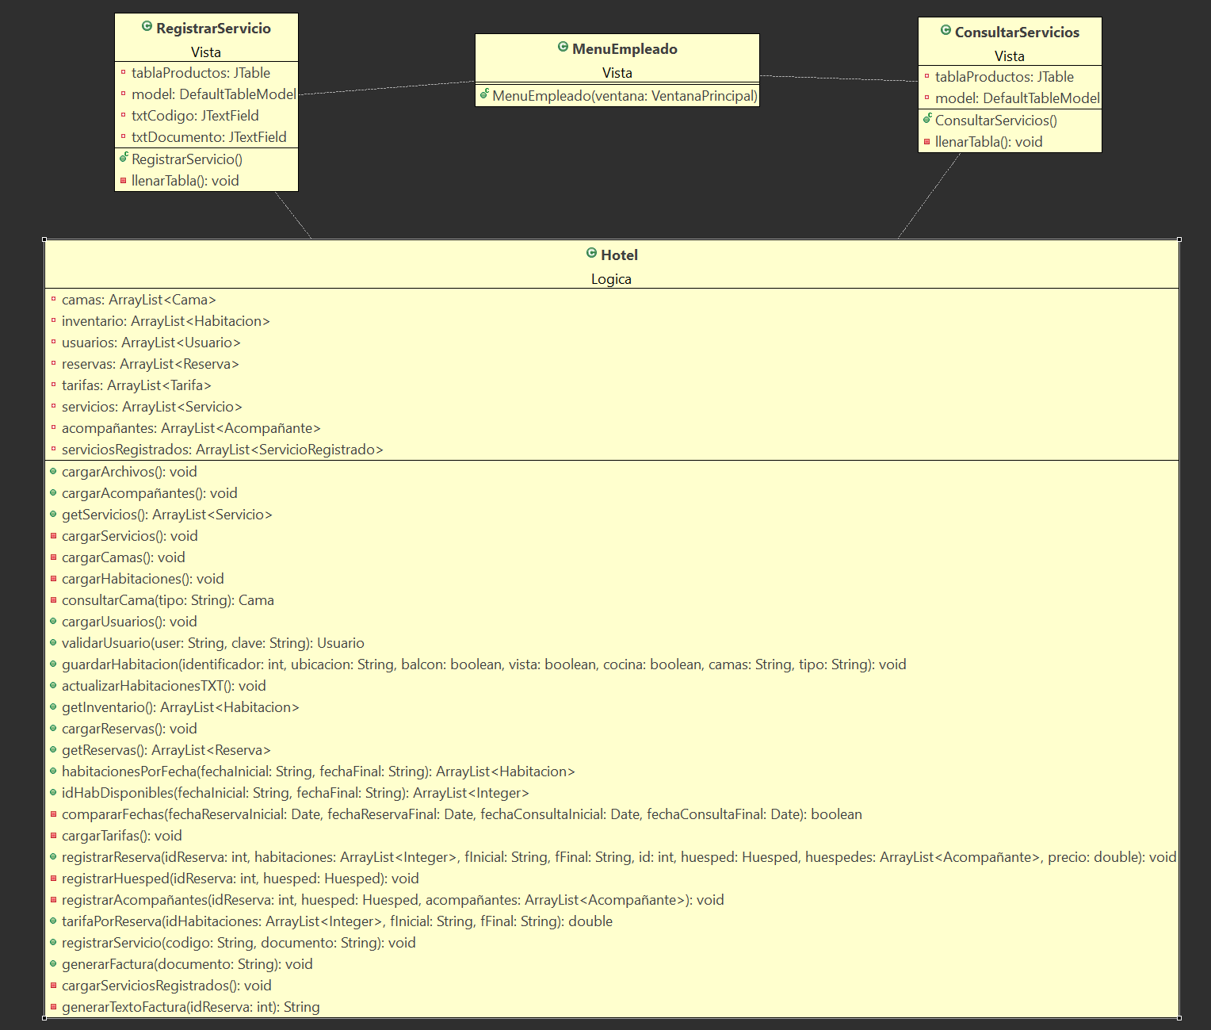

**Menú Recepcionista**

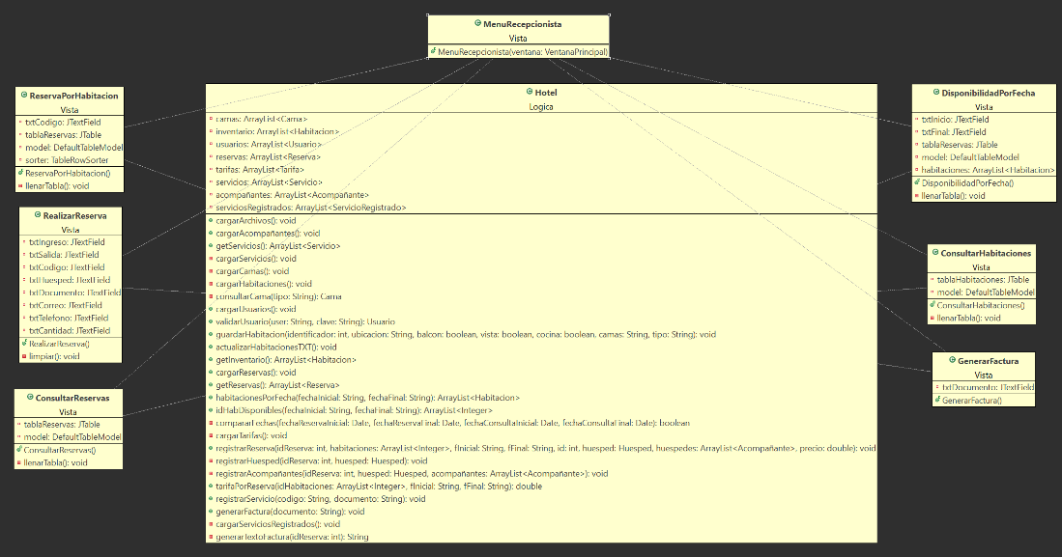

**Diagrama final interfaz**

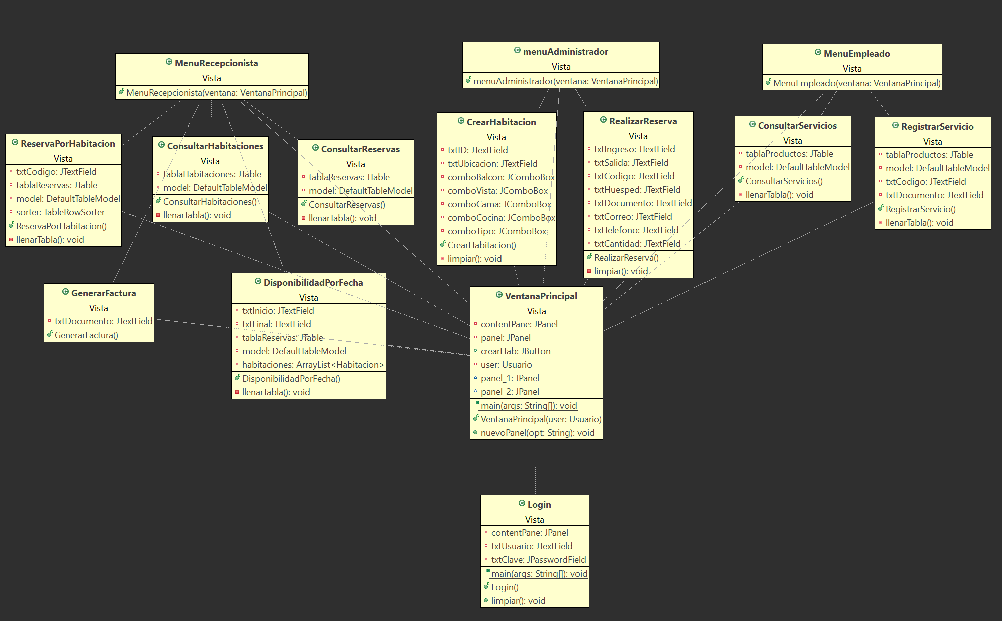

**Diagrama de la lógica**

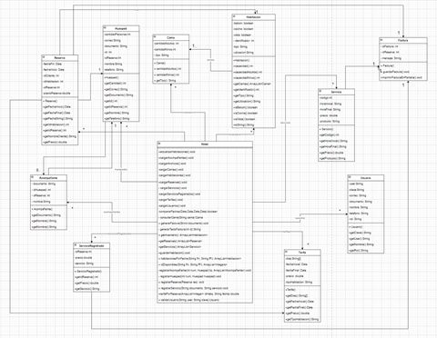

**Diagrama de alto nivel interfaz**

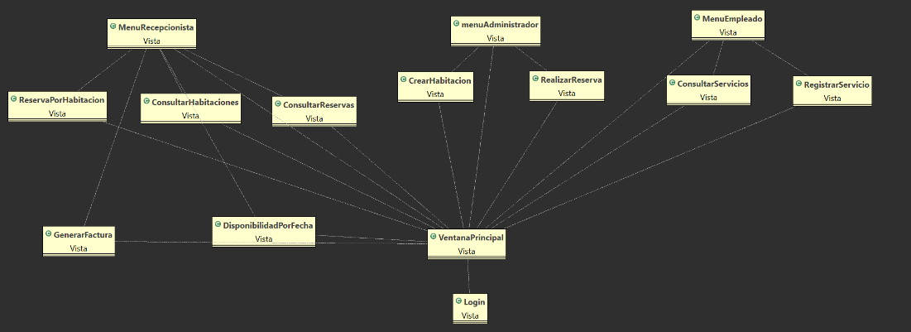

**Diagrama de alto nivel lógica**

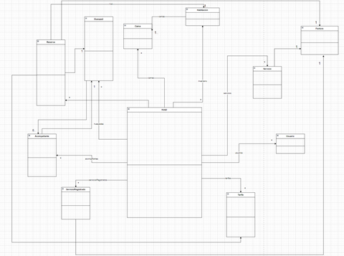

U,{2f79b847-0268-4435-a61a-6bc4941e5545}{15},3.125,3.125